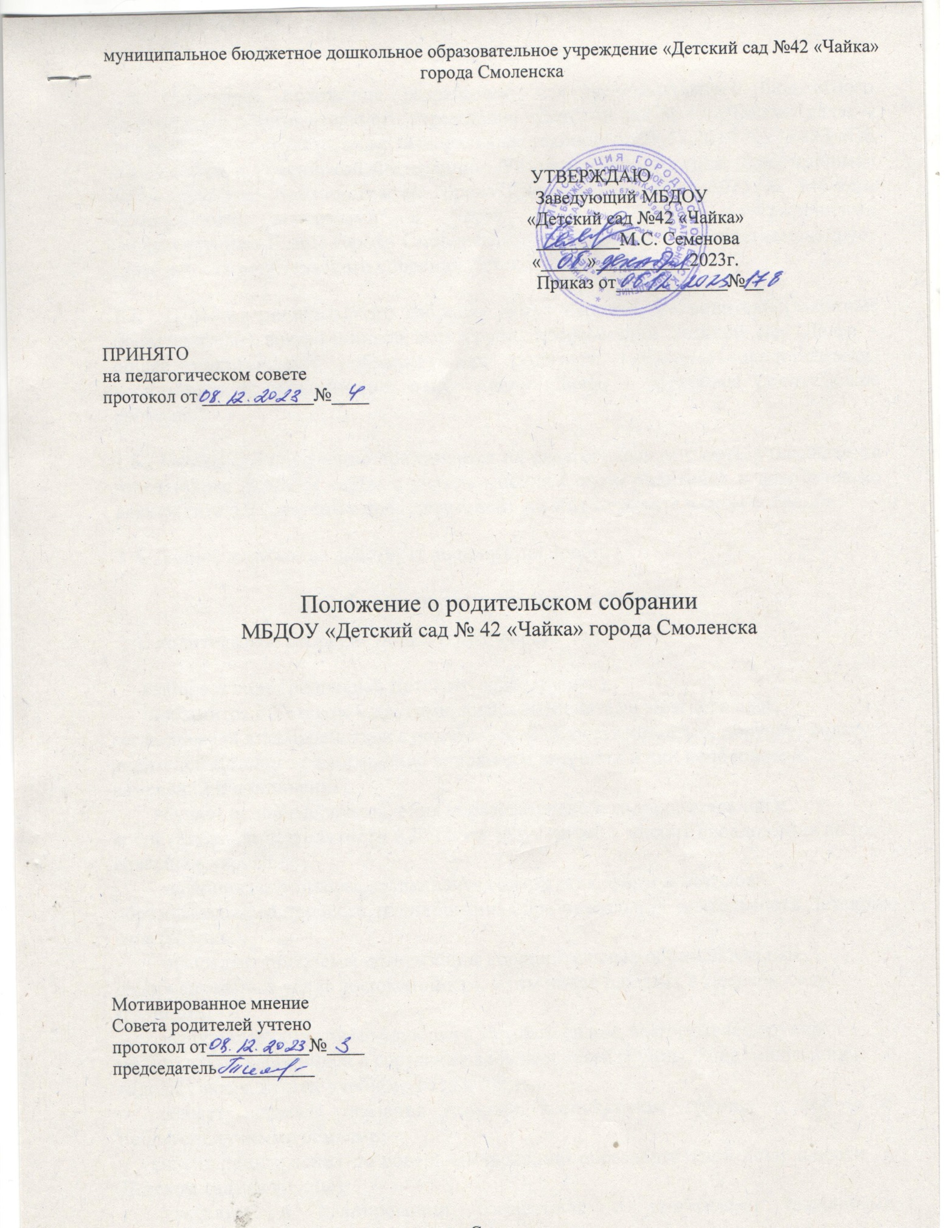

1. Общие положения
   1. Настоящее положение разработано для муниципального бюджетного дошкольного образовательного учреждения «Детский сад № 42 «Чайка» (далее – Детский сад) в соответствии с Федеральным законом от 29.12.2012 №273-ФЗ «Об образовании в Российской Федерации», Уставом Детского сада, утвержденным постановлением Администрации города Смоленска от 05.05.2015 № 746-адм, Изменениями, вносимыми в Устав Детского сада, утвержденными постановлением Главы города Смоленска от 26.12.2016 № 153, и регламентирует деятельность родительского собрания Детского сада.
   2. В состав родительского собрания могут входить все родители (законные представители) воспитанников всех групп, посещающих Детский сад (Далее – общее родительское собрание) или родители (законные представители) воспитанников, посещающих одну группу (Далее – групповое родительское собрание).
   3. Настоящее положение принимается на педагогическом совете, утверждается заведующим Детским садом с учетом мнения Совета родителей и доводится до всех родителей (законных представителей) на общем родительском собрании.
   4. Данное положение действует до принятия нового.

2.Функции родительского собрания

2.1. Родительское собрание общее (групповое):

* выбирает совет родителей Детского сада (группы);
* знакомится с Уставом и другими локальными актами Детского сада, касающимися взаимодействия с родительской общественностью, поручает совету родителей Детского сада решение вопросов о внесении в них необходимых изменений и дополнений;
* изучает основные направления образовательной, оздоровительной и воспитательной деятельности в Детском саду (группе), вносит предложения по их совершенствованию;
* заслушивает вопросы, касающиеся содержания, форм и методов образовательного процесса, планирования образовательной деятельности Детского сада (группы);
* обсуждает проблемы организации дополнительных образовательных, оздоровительных услуг воспитанникам, в том числе платных в Детском саду (группе);
* заслушивает отчеты заведующего Детским садом, воспитателей группы, медицинских работников о состоянии здоровья детей группы, ходе реализации годовых задач, итогах учебного года и пр.;
* решает вопросы оказания помощи воспитателям группы в работе с неблагополучными семьями;
* вносит предложения по совершенствованию образовательной деятельности в Детском саду (в группе);
* участвует в планировании совместных с родителями (законными представителями) мероприятий в Детском саду (группе);
* принимает решение об оказании посильной помощи Детскому саду (группе) в укреплении материально-технической базы Детского сада (группы), благоустройству и ремонту его помещений, детских площадок и территории силами родительской общественности;

принимает решение об оказании помощи в организации праздников и развлечений с детьми.

3.Права родительского собрания

3.1.Общее родительское собрание (групповое родительское собрание) имеет право:

* выбирать Совет родителей Детского сада (группы);
* требовать у Совета родителей Детского сада (группы) отчета о выполнения его решений.

3.2.Каждый член родительского собрания имеет право:

* потребовать обсуждения родительским собранием любого вопроса, входящего в его компетенцию, если это предложение поддержит не менее одной трети членов собрания;
* при несогласии с решением родительского собрания высказать свое мотивированное мнение, которое должно быть занесено в протокол.
  1. Организация управления родительским собранием

4.1.В состав родительского собрания могут входить все родители (законные представители) воспитанников всех групп, посещающих Детский сад (Далее – общее родительское собрание) или родители (законные представители) воспитанников, посещающих одну группу (Далее – групповое родительское собрание).

4.2.Общее родительское собрание избирает из своего состава Совет родителей Детского сада, групповое родительское собрание – Совет родителей группы.

4.3.На первом родительском собрании в учебном году из своего состава избирается председатель и секретарь родительского собрания сроком на 1 учебный год.

4.4.В необходимых случаях на заседание родительского собрания приглашаются педагогические, медицинские и другие работники Детского сада, представители

общественных организаций, учреждений, представители Учредителя. Необходимость их приглашения определяется председателем родительского собрания (группы).

4.5.Общее родительское собрание может вести председатель родительского собрания Детского сада совместно с заведующим Детским садом.

4.6.Групповое родительское собрание ведет председатель родительского собрания группы совместно с воспитателями группы.

4.7.Председатель родительского собрания:

* обеспечивает посещаемость родительского собрания совместно с председателями советов родителей;
* совместно с заведующим Детским садом организует подготовку и проведение родительского собрания;
* совместно с заведующим Детским садом определяет повестку дня родительского собрания;
* взаимодействует с председателями Советов родителей групп;
* взаимодействует с заведующим Детским садом по вопросам ведения собрания, выполнения его решений.

4.8.Общее родительское собрание созывается в соответствии с планом работы Детского сада или для принятия решения по срочным незапланированным вопросам, но не реже двух раз в год.

4.9.Групповое родительское собрание созывается в соответствии с перспективным планом взаимодействия с семьей группы или для принятия решения по срочным незапланированным вопросам, но не реже двух раз в год.

4.10.Заседания родительского собрания правомочны, если на них присутствует не менее половины всех родителей (законных представителей) воспитанников Детского сада (группы).

4.11.Решение родительского собрания принимается открытым голосованием и считается принятым, если за него проголосовало не менее 2/3 присутствующих.

4.12.Организацию выполнения решений общего родительского собрания осуществляет Совет родителей Детского сада по согласованию с заведующим Детским садом, организацию выполнения решений группового родительского собрания осуществляет Совет родителей группы по согласованию с воспитателями группы.

4.13.Непосредственным выполнением решений занимаются ответственные лица, указанные в протоколе заседания родительского собрания. Результаты докладываются родительскому собранию на следующем заседании.

* 1. Взаимосвязи родительского собрания

5.1.Общее родительское собрание взаимодействует с Советом родителей Детского сада.

5.2.Групповое родительское собрание взаимодействует с Советом родителей группы.

5.3.Совет родителей группы взаимодействует с Советом родителей Детского сада и общим родительским собранием Детского сада.

* 1. Ответственность родительского собрания

6.1. Родительское собрание несет ответственность за:

* соответствие принимаемых решений законодательству Российской Федерации, локальным нормативным актам Детского сада.
  1. Делопроизводство родительского собрания

7.1.Заседания родительского собрания оформляются протоколом.

7.2.Протокол общего родительского собрания оформляется в печатной форме и регистрируется в отдельной «Книге регистрации протоколов».

7.3.Протокол группового собрания может оформляться в печатной форме или в рукописной форме.

7.4.В книге протоколов фиксируются:

* дата проведения заседания;
* количество присутствующих;
* приглашенные (ф. и. о., должность);
* повестка дня;
* ход собрания;
* предложения, рекомендации и замечания выступающих лиц;
* решение родительского собрания.

7.5.Протоколы подписываются председателем и секретарем родительского собрания.

7.6.Нумерация протоколов ведется от начала учебного года.

7.7.Книга протоколов родительских собраний нумеруется постранично, сшивается в конце учебного года и визируется подписью заведующего Детским садом и печатью организации.

7.8.Книга протоколов родительского собрания хранится в делах Детского сада 5 лет и передается по акту (при смене руководителя, при передаче в архив).

7.9.Книга протоколов групповых родительских собраний хранится в документации группы с момента комплектования группы в течение 2 лет.